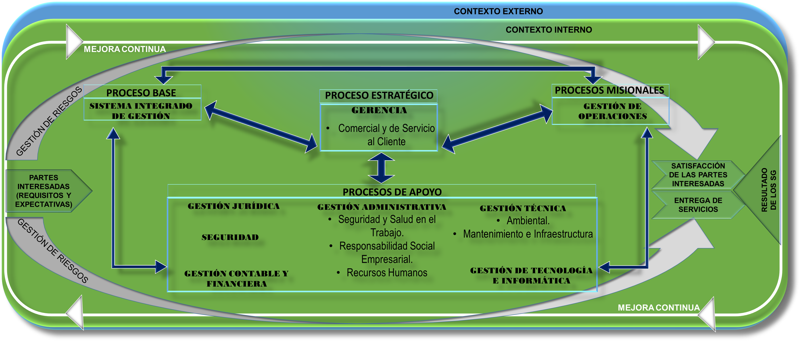

|  |  |  |
| --- | --- | --- |
| ELABORADO POR: | REVISADO POR: | APROBADO POR: |
| Yuly Viviana Ríos C. | Andrea Galán | Andrea Galán |
| Coordinador SIG | Gerente | Gerente |
| Al registrar y entregar sus datos personales mediante este mecanismo de recolección de información, usted declara que conoce nuestra política de tratamiento de datos personales disponible en: **www.politicadeprivacidad.co/politica/zfipusuariooperador**, también declara que conoce sus derechos como titular de la información y que autoriza de manera libre, voluntaria, previa, explícita, informada e inequívoca a **ZONA FRANCA INTERNACIONAL DE PEREIRA SAS USUARIO OPERADOR DE ZONAS FRANCAS** con **NIT 900311215** para gestionar sus datos personales bajo los parámetros indicados en dicha política de tratamiento. | | |